Урок 64
Тема уроку. Роль хімії в житті суспільства

Цілі уроку: ознайомити учнів з основними екологічними питаннями сучасності; показати роль хімії в розв’язанні цих питань.
Тип уроку: узагальнення й систематизації знань, умінь і навичок.
Форми роботи: розповідь учителя, навчальний семінар.
Обладнання: презентації учнів, таблиці, схеми.
ХІД УРОКУ
I. Організація класу

II. Мотивація навчальної діяльності
Біосфера являє собою оболонку Землі, що містить у собі як область поширення живої речовини, так і власне цю речовину.
Вернадський показав, що провідним фактором, який перетворює вигляд Землі, є життя. У сучасному розумінні біосфера Землі являє собою відкриту систему зі своїми «входом» і «виходом».

III. Роль хімії в житті суспільства
1. Розповідь учителя
2. Екологічні проблеми сучасності (повідомлення учнів)

IV. Закріплення вивченого матеріалу
Бесіда

V. Домашнє завдання
Опрацювати параграф, підготувати повідомлення з теми «Роль хімії в розв’язанні сучасних енергетичної та сировинної проблем».

Додатковий матеріал до уроку 64

1. Вступне слово вчителя

Блок-схема біосферної системи

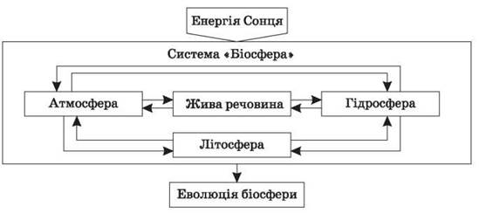

Організація будь-якої системи залежить від кількості її компонентів та їх ієрархії. Кожна система має кілька рівнів організації. Біосфера є найбільш складною й високоорганізованою системою.
Сучасний стан будь-якої природної системи розглядається як певна стадія розвитку в процесі її еволюціонування. У сучасному розумінні біосфера Землі — глобальна відкрита саморегулювальна система, що працює на сонячній енергії. Продукти життєдіяльності врешті-решт мають вихід у геологію, тобто тимчасово виводяться з біосферного кругообігу. Саморегулювання біосфери Землі забезпечується живими організмами. Біосферу можна розглядати як систему, яка тільки тоді має стійкість для блокування зовнішніх і внутрішніх збурювань, коли має достатню внутрішню розмаїтість.
Речовинна й енергетична взаємодія всіх складових біосфери між собою й навколишнім середовищем становить основу екології. Найбільш значущою частиною екології є техно-, а по суті, антропогенна екологія. місце екології в сучасному природознавстві схематично показано на рисунку.

Місце екології в природознавстві

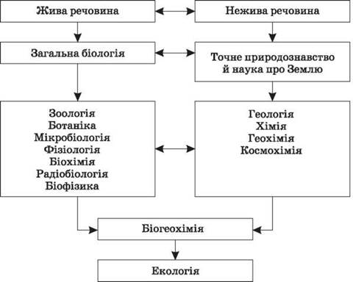

Для оптимального природокористування оцінюють екологічну якість середовища (в умовних одиницях). Точкою відліку для оцінювання змін є певний фоновий стан природного середовища, що не зазнав локального антропогенного впливу. З екологічних позицій антропогенний вплив (тепловий, акустичний, світловий, хімічний, радіаційний) створює перешкоди, які підвищують фоновий стан (стандарт). ці антропогенні перешкоди, на відміну від природних, ведуть не до відбору, а до пригнічення й загибелі організмів.
В основу стратегії розвитку біосфери покладено такі принципи:
1. Технічний прогрес не лише бажаний, але й життєво необхідний.
2. Народонаселення й ресурси не можуть зростати безмежно.
3. Оптимальна ємність середовища невідома.
4. Створення соціально-економічного механізму гомеостазу в системі «людина — природа».
5. Дотримання законів оптимальності.
Співвідношення ризику й вигоди в різних сферах людської діяльності, у тому числі в хімії, вивчає спеціальна наука — екологія.
Екологія близька до природничих наук. Не слід уважати, що екологія — це «гарна» хімія, на відміну від класичної, «поганої» хімії, яка забруднює навколишнє середовище. Немає «поганої» хімії або «поганої» ядерної фізики — є науковий і технічний прогрес або його нестача в певній галузі діяльності. Завдання еколога — використати нові досягнення природничих наук для того, щоб за максимальної вигоди звести до мінімуму ризик порушення середовища існування живих істот. Баланс «ризик — вигода» є предметом вивчення екологів.

2. Питання для повідомлень учнів
1) Біосферу сформувало виникнення життя на Землі, що привело до нового типу переміщення хімічних елементів — біогенної міграції, яку також називають біогеохімічним циклом (БГХЦ). Промисловий етап розвитку людства супроводжується настільки інтенсивними впливами на БГХЦ, що техногенна складова стала причиною загибелі величезної кількості видів флори й фауни, появи численних захворювань у людей, тварин та інших представників біосфери.
2) Із природними забрудненнями природа справляється краще, ніж із техногенними. Останні в першу чергу впливають на атмосферу й гідросферу, а гірничорудна й газонафтова галузі промисловості, безпосередньо впливаючи на літосферу, врешті-решт отруюють повітряні басейни промислових центрів, змінюють хімічний склад річок, озер і Світового океану в цілому. Отже, антропогенний вплив на атмосферу, гідросферу, літосферу й біосферу набуває планетарних масштабів і вимагає від світового співтовариства активної боротьби за збереження середовища існування не лише людини, але й усього живого на Землі.
3) Деякі сорти бензину містять як антидетонаційну добавку тетраетилсвинець Pb(C2H5), тому досі автомобільний вихлоп служить основним джерелом забруднення атмосфери сполуками Плюмбуму. У промислових районах і вздовж доріг уміст Плюмбуму у 25-30 разів більший, ніж у сільській місцевості.
Тверде паливо, особливо кам’яне вугілля низьких сортів і деякі мазути, у результаті спалювання забруднює атмосферу оксидами Сульфуру SOx, якщо не використовувати хімічні поглиначі. Так, обробка токсичних газів гашеним вапном або вапняком дозволяє поглинути до 90 % SO2:
2Ca(OH)2 + 2SO2 + O2 = 2CaSO4 + 2H2O
2CaCO3 + 2SO2 + O2 = 2CaSO4 + 2CO2
4) Антропогенна діяльність призводить до помітного впливу на певні ділянки літосфери, включаючи найвищі гірські вершини. Це призводить до ерозії й засмічення ґрунтів, перерозподілу мінеральної сировини в процесі гірничопромислової діяльності. Особливу небезпеку становлять видобування, виробництво й переробка радіоактивних матеріалів. Під впливом сільськогосподарської та промислової діяльності ерозія ґрунту відбувається в 100-1000 разів швидше, ніж у природних умовах. За останні роки загублено 2 млрд. га родючих земель, що становить понад чверть сільськогосподарських угідь. міста, дороги, промислові спорудження вже вивели із землекористування 50 млн. га (площа Франції).
5) Природо-перетворювальна діяльність призводить до екологічно небезпечного перерозподілу речовини Землі шляхом вилучення з надр і переробки величезної кількості мінеральної сировини й вуглеводневого (твердого, рідкого й газоподібного) палива. Під час транспортування, експлуатації й переробки губиться значна частина видобутку. Так, у процесі видобування кам’яного вугілля на поверхню виймається величезна кількість порожньої породи, яку складають у терикони. Більшість териконів, що містять кам’яновугільні включення, жевріють.
6) Промислові й побутові відходи є глобальними проблемами сучасного стану взаємин людини з природою. Техногенна цивілізація перебуває біля небезпечної риски, перехід через яку загрожує самому існуванню на Землі людини як частини природи, тому перед людством постало завдання оптимізації техногенного перетворення природних систем. І на початковому етапі слід розв’язати проблему створення природозберігаючих технологій, зокрема маловідходних виробництв, у яких відходи одного виробництва служать сировиною для іншого. Основними принципами таких технологій мають бути комплексна переробка сировини й енергозбереження, замкнені водо- й газооборотні системи, раціональне кооперування, мінімізація відходів і виключення неконтрольованих викидів. Усе це вимагає значних витрат і поки що доступно лише деяким промислово розвиненим країнам.
﻿

